مراجعه جغرافيا للصف الاول الثانوى
السؤال الاول ا ] اكتب مدلول الارقامالموقعه على الخريط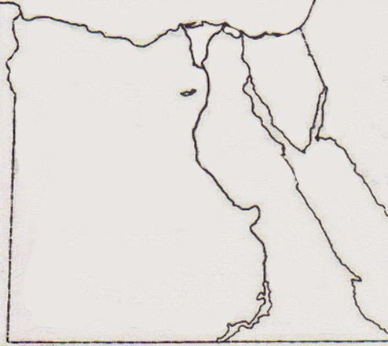ة
1
2
10
30
3
9
8
4
5
27
- اقليم مناخى........
14
13
19
17
25
- غرد...........
18
21
- هضبة........
16
24
- منطقة انتاج فوسفات.........
6
15
- جبل.......
32
28
- ترعة........
- رأس........
11
- حقل منجنيز.........
29
26
12
- جبل ومنطقة فحم.........
23
- منجم ........
- منجم حديد........
7
- البحر ......
22
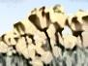
- نتوء.........
31
- البحر.........
20
- منخفض..........

ب ] ما النتائج المترتبه على :-
- وقوع مصر فوق الكتله العربيه النوبيه
- موقع مصر شمال حوض النيل
- تعرض مصر للتصدعات فى عصر الميوسين
- انتشار الزمن الثانى بالنسبه للوحات الخارجه
- رياح الخماسين بالنسبه للصحه
- الهجرة الداخليه لسكان مصر
- النمو السكانى السريع لمصر
- انتشار البطاله
- زيادة الواردات عن الصادرات
- تنوع المؤثرات السياحيه لمصر
- سوء الاداره فى الصناعه
- تمتع مصر بتراث حضارى شديد التنوع
- عدم استقرار الاوضاع السياسيه بمصر
- انخفاض معدلات الدخل لدى الافراد فى مصر
- استقرار المناخ فى فصل الخريف
- ارتفاع نسبة صغار السن
- تأثير التغيرات المناخيه على المياه الغذبه والمالحه

- خط..........
- حقل غاز........
- مشروع زراعى..............
- حقل بترول...........
- جبل.............
- هضبة ............
- السد.........
- قناطر.......
- محميه طبيعيه..............
- دولة.............
- محافظه متوسطة الكثافه........
- من أساسيات الخريطه.............
- خط سكه حديد.............. حلوان
- مدينة بها صناعات معدنيه..........
- منجم ذهب................
- من المشروعات الزراعيه الكبرى
- دوله مستقبله للهجره الخارجيه

..............................................................................................................................................................................................................................................................................................................................................................................................................................................................................................................................................................................................................................................................................................................................................................................................................................................................................................................................................................................................................................................................................................................................................................................................................................................................................................................................................................................................................................................................................................................................................................................................................................................
............................................................................................................................................................................................................................................................................................................................................................................................................................................................................................................................................................................................................................................................................................................................................................................................................................................................................................................................................................................................................................................................................................................................................................................................................................................................................................................................................................................................................................................................................................................................................................................................................................................

ج] بم تفسر
1 – تقسيم علم الجغرافيا إلى عدة فروع
2- أهمية استخدام الخريطة فى حياتنا
3- اهمية استخدام الاستشعار فى البيئه
4- اهمية الزمن الثانى الجيولوجى الاقتصاديه
5- تعدد الاشكال التضارسيه الساحليه على البحرين الاحمر والمتوسط
6- اهمية المنابع الحبشيه لمصر
7- اهمية الشعاب المرجانيه على خط الساحل فى البحر الاحمر
8- تعد الحرارة اهم عناصر المناخ فى مصر
9-يختفى اثر التضاريس على مناخ مصر
10- انخفاض درجات الحرارة على الجهات الشماليه صيفا
11- أهمية نظم المعلومات الجغرافيه فى الدراسات السكانيه
12- أسباب النمو السكانى
13- ارتفاع معدلات المواليد فى مصر
14- زيادة نسبة الاميه فى مصر لسكان الريف عن المدن
15- حدوث ظاهرة البطاله
16- التوسع فى مجالات التنمية الاقليميه لمناطق بعيدة عن التركز السكانى
17- اهمية الزراعه بالنسبه لمصر
18- تناقص نسبة العاملين بالزراعة
19- انخفاض أعداد الثروة الحيوانيه فى مصر
20- اهمية الثروة السمكيه
21- عدم استغلال مناجم حديد البحر الاحمر إلى الآن
22- اهمية حقل فوسفات سفاجا والقصير وابو طرطور والسباعيه والمحاميد
23- أهمية الغاز الطبيعى
24 – المكانه السياحيه لمصر عالميا
25- اهمية وسائل النقل خاصة الجوى
26- اهمية قناة السويس كطريق ملاحى 27- ارتفاع درجات الحرارة في فصل الربيع تدريجيا؟
السؤال الثانى:-ا] أكمل العبارات الإتيه بكلمه مناسبه
- من العوامل المؤثرة فى مناخ مصر.............,............
- نتيجة التغيرات المناخيه تتعرض السواحل الشماليه واجزاء من الدلتا ل.......
- من مدن الاقليم الصحراوى...........و.............
- من العوامل المؤثرة فى النبات الطبيعى ...........و...........
- من المحميات الطبيعيه محمية ................. وتعتبر معزل للطيور
- يختلف النبات الطبيعى فى إقليم المرتفعات تبعا لإختلاف.............

..............................................................................................................................................................................................................................................................................................................................................................................................................................................................................................................................................................................................................................................................................................................................................................................................................................................................................................................................................................................................................................................................................................................................................................................................................................................................................................................................................................................................................................................................................................................................................................................................................................................
...................................................................................................................................................................................................................................................................................................................................................................................................................................................................................................................................................................................................................................................................................................................................................................................................................................................................................................................................................................................................................................................................................................................................................................................................................................................................................................................................................................................................................................................................................................................................................................................................................................................................................................................................................................................................................................................................................................................................................................................................................................................................................................................................................................................................................................
- من الرواسب السطحيه للزمن الرابع رواسب رمليه بفعل..................و تلال ................بالساحل الشمالى.و.................... بساحل البحر الاحمر
- تحتوى صخور ................... على خزانات المياه الجوفيه وخامات الحديد
- من البحيرات الساحليه على ساحل الدلتا ..................و................
- يعد جبل .................... من اعلى القمم فى الصحراء الشرقية
- نشانهر النيل فى اواخر عصر ................ بالزمن الثالث وكانت منابعه تقتصر على جبال ............
- انشئ اول خط حديدى فى مصر بين..................و..................
- من المشروعات التى اقيمت فى مجال الرى .................و..........
- يوجد فى مصر العديد من المزارات السياحيه مثل ...........و.........بسيناء
ب] ضع علامة ( √) اوعلامة ( ×) امام العبارات الآتيه مع ذكر السبب
1- تنتشر اشجار المانجروف على طول الساحل الشمالى فى مصر ( )
2 – تزدهر الاشجار والاعشاب المداريه جنوب مصر( )
3- ورد النيل من النباتات المفيدة ( )
4- محافظة القاهرة من المحفظات الطاردة للسكان ( )
5- وصلت مصر إالى مرحلة الاستقرار السكانى ( )
6 – احداثيات الخريطه هى الحد الذى ينتهى عنده جميع تفاصيل الخريطه( )
- تنتشر التربة الطنيه فى بطون الاوديه الصحراويه وفى الواحات( )
- الارز محصول شتوى تتركز زراعته فى الفيوم( )
- بلغ انتاج الاسماك فى مصر عام 2010 1.3 مليون طن ( )
- يؤثر المناخ على الزراعة من خلال عنصرى المطر والرياح( )
- تنخفض اعداد الثروة الحيوانيه فى مصر( )
- يستخدم البترول كمصدر للطاقه النظيفه ( )
- حقل سفاجا والقصير من اكبر مناجم الفوسفات فى مصر ( )
- تؤثر دخول الافراد على الاسواق الداخليه فى مصر ( )
- تشتمل صناعة الحراريات على الاسمده والزجاج( )
- تقتصر مقومات السياحه على الطبيعيه فقط ( )
- تعد شرم الشيخ من اهم المناطق السياحيه فى الساحل الشمالى ( )
- تقتصر انواع النقل على النقل البرى فقط ( )
- اكثر من نصف تجارة مصر الخارجيه يعتمد على ميناء السويس ( )
- تتميز مصر بتراثها الحضارى شديد التنوع ( )
ج ] اختر الاجابه الصحيحه من بين الاقواس:
1 –تتميز مصر بمناخ معتدل فى فصلى( الشتاء والصيف , الربيع والشتاء ,الربيع والخريف , الشتاء والخريف)

..............................................................................................................................................................................................................................................................................................................................................................................................................................................................................................................................................................................................................................................................................................................................................................................................................................................................................................................................................................................................................................................................................................................................................................................................................................................................................................................................................................................................................................................................................................................................................................................................................................................
..............................................................................................................................................................................................................................................................................................................................................................................................................................................................................................................................................................................................................................................................................................................................................................................................................................................................................................................................................................................................................................................................................................................................................................................................................................................................................................................................................................................................................................................................................................................................................................................................................................................................................................................................................................
- كل مايلى من الصناعات الكيماويه ما عدا ( الاسمده ـ الصابون ـ السيراميك ـ الادويه)
- من أهم الواردات المصريه ( الفوسفات ـ الغاز ـ اللحوم ـ الملابس )
- من أمثلة المعادن اللا فلزيه .............( الحديد ـ القصدير ـ الزنك ـ الفوسفات)
- .فيما يلى يعد من العوامل الطبيعيه ما عدا ( التربه ـ المياه ـ العماله ـ المناخ )
- تعد ........ من العوامل الطبيعيه المؤثرة فى الزراعة ( موارد المياه ـ نظام الصرف ـ نظام الرى ــ السياسات الحكوميه )
- احد الاشكال البيانيه لتمثيل السكان ( التركيب العمرى ـ النوعى ـ الهرم السكانى)
- تعتمد الزراعة على مياه .... بنسبة 99٪ ( الامطار ــ النيل ــ الآبار ــ العيون )
- يبلغ انتاج الحديد السنوى ........( 3ـ 4ـ 5ـ 6ـ) مليون طن
- يبلغ انتاج مصر من خام....... 490 الف طن ( الجبس ـ الحديد الفوسفات ـ المنجيز)
- يعد ............. من أهم الواردات المصريه ( الفوسفات ـ القمح ـ القطن ـ قصب السكر)
- يبلغ طول الطرق البريه اكثر من ...... الف كم ( 30 ـ20 ـ 35 ـ40 ـ45)
- يمثل نهر ............. بداية نهر النيل فىبحيرة فيكتوريا
قارن بين
1 – الصور الجويه والمرئيات الفضائيه
2- العداد السكانى والاحصاء الحيوى
3- التصدع والالتواءات من حيث التعريف و النتائج
4- الصحراء الشرقيه والصحراء الغربيه من حيث أهم الظاهرات التضارسيه
5- اقليم البحر المتوسط و الاقليم الصحراوى من حيث الامتداد والخصائص المناخيه
6 - الهجرة الداخليه والهجرة الخارجيه
7- الصناعه والزراعه من حيث كل معوقات كل منهما وجهود الدوله
وضح العلاقه ببين كل من
* السياحه والنقل والموصلات
*السكان والتنميه
* الاستشعار عن بعد و البيئه
* الخريطه وعلم الجغرافيا
* جبال البحر الاحمر ومناخ مصر
* الصادرات والواردات والعجز التجارى
* معدل المواليد والاعاله
* السياحه والتغيرات المناخيه
..............................................................................................................................................................................................................................................................................................................................................................................................................................................................................................................................................................................................................................................................................................................................................................................................................................................................................................................................................................................................................................................................................................................................................................................................................................................................................................................................................................................................................................................................................................................................................................................................................................................
.............................................................................................................................................................................................................................................................................................................................................................................................................................................................................................................................................................................................................................................................................................................................................................................................................................................................................................................................................................................................................................................................................................................................................................................................................................................................................................................................................................................................................................................................................................................................................................................................................................................................................................................................................................................................................................................................................................................................................................................................................................................................................................

*الجيومورفولوجيا والتضاريس
* الضغط الجوى والحراره
* النطاق الصحرواى والمناخ فى مصر
* التكوينات الجيولوجيه والثروه المعدنيه
* خطوط الطول ودوائر العرض
* الصناعه والتغيرات المناخيه
ماذا يحدث اذا :
- لم تكن هناك احداثيات للخريطه
- لم تتعرض الكتله العربيه النوبيه للتصدع
- كانت هناك سلسله جبليه على البحر المتوسط
- لم يمر مدار السرطان فى جنوب مصر
- لم ينتشر الزمن الثانى فى مصر
- لم يكن هناك احتلال صهيونى لفلسطين
- لم تكن هناك فتحة اللاهون
- لم تشق قناة السويس
- لم ينشا محمد على القناطر الخيريه
- لم يرتفع معدل المواليد فى مصر
- لم تقع مصر فى شمال حوض النيل
- انخفاض فى دراجات الحراره عالميا
اكتب ما تشير اليه العباره
- علم دراسة الظواهر الطبيعيه والبشريه على سطح الارض
- تمثيل لظواهر طبيعيه او بشريه او كليهما على سطح الارض بمقياس رسم معين ورموز معينه ومسقط معين
- علم القياس او الحصول على معلومات عن سطح الارض بواسطة مستشعرات لاتلامس سطح الارض
- صور يتم التقاطها بواسطة كاميرات مثبته بجسم الطائرة
- صور يتم التقاطها بواسطة مستشعرات تثبت بالاقمار الصناعيه
- نظام معلوماتى صمم لأدخال وتخزين واسترجاع ومعالجة وتحليل البيانات الجغرافيه
- نظام يربط بين الاقمارالصناعيه واجهزة استقبال ارضيه
- موقع الدوله بالنسبه للقارات والبحار والمحيطات
- الموقع الذى يحدد بدوائر العرض وخطوط الطول
- العلم الذى يهتم بنشاة الكرة الارضيه والتطور الجيولوجى
- عمليات نحت ونقل وارساب تقوم بها المياه
- تنشأ عن التعريه البحريه لها اهميه سياحيه
- اراضى فيضيه خصبه تمتد على جانبى نهر النيل

..............................................................................................................................................................................................................................................................................................................................................................................................................................................................................................................................................................................................................................................................................................................................................................................................................................................................................................................................................................................................................................................................................................................................................................................................................................................................................................................................................................................................................................................................................................................................................................................................................................................
.............................................................................................................................................................................................................................................................................................................................................................................................................................................................................................................................................................................................................................................................................................................................................................................................................................................................................................................................................................................................................................................................................................................................................................................................................................................................................................................................................................................................................................................................................................................................................................................................................................................
- رواسب فيضضيه تكونت مما ياتى به النهر من حموله وترسبت فى مياه شاطئيه ضحله
- فتحه تصل البحر بالبحيره مثل فتحة أشتوم الجميل
- ارض منخفضه تتميز بتشبعها بالاملاح نتيجة قربها من المياه الجوفبه او البحر تبدو رطبه شتاء وتجف صيفا
- مجموعه من الصخور الناريه تعترض مجرى النهر

- الفتره التى تقع بين الفيضان السابق والفيضان التالى وينخفض فيها منسوب
النيل
- حالة الجو فى فترة زمنية طويله من ضغط جوى وحرارة ورياح وامطار
- الفرق بين درجات الحرارة العظمى والصغرى خلال اليوم
- نسبة بخار الماء الموجوده فى الجو إلى التى يمكن ان يتشبع بها الهواء تشبعا كاملا عند نفس درجة الحرارة
- مناخ المناطق الداخليه ويتميز بالتفاوت الكبير فى درجات الحرارة
- اكثرمناطق مصر تعرضا للتطرف الحرارى
- أكثر مناطق مصر حرارة فى فصل الصيف
- المناخ الذى يتميز به الاطراف الشماليه لمصر
- اختلال فى الاحوال المناخيه المعتاده
- النبات الذى ينمو دون تدخل الانسان
- مساحه تتميز بما تتضمنه من كائنات حيه ذات قيمه علميه وثقافيه وسياحيه وجماليه
- عملية جمع وحصر شامل للمعلومات المرتبطه بالسكان
- زيادة عدد السكان نتيجة ارتفاع معدل المواليد وانخفاض معدل الوفيات
- عدد المواليد الاحياء مقسوما على عدد السكان فى منتصف العام × 1000
- عدد الوفيات مقسوما على عدد السكان فى منتصف العام × 1000
- انتقال السكان من مكان لآخر بغرض الاقامه أو العمل
- تقسيم السكان حسب النوع
- احد الاشكال البيانيه لتمثيل السكان من حيث التركيب العمرى والنوعى
- عدد السكان مقسوما على المساحه
- عدد السكان مقسوما على المساحه المعموره فعليا
- تجمعات عمرانيه حول المدن الكبرى غير مخططه عمرانيا
- عدد المتعطلين القادرين على العمل ولا يستفاد منهم فى انتاج السلع والخدمات

..............................................................................................................................................................................................................................................................................................................................................................................................................................................................................................................................................................................................................................................................................................................................................................................................................................................................................................................................................................................................................................................................................................................................................................................................................................................................................................................................................................................................................................................................................................................................................................................................................................................
.............................................................................................................................................................................................................................................................................................................................................................................................................................................................................................................................................................................................................................................................................................................................................................................................................................................................................................................................................................................................................................................................................................................................................................................................................................................................................................................................................................................................................................................................................................................................................................................................................................................

- قنوات مائيه صناعيه تشق لتوصيل المياه للأراضى الزراعيه
- حواجز مائيه لها بوابات تعمل على رفع منسوب المياه لتصب فى الترع المتفرعه منها
- عملية استخراج المعادن من باطن الارض
- معادن تتكون من عنصر او أكثر من العناصر غير العضويه
- معادن تتكون من عناصر عضويه وغير عضويه
- تبادل السلع والخدمات بين الدوله وغيرها من الدول
- تبادل السلع والخدمات داخل الدوله من خلال الاسواق المتخصصه
- من اهم مناطقه السياحيه العلمين وسيدى عبد الرحمن
- من انواع النقل تعتمد عليه مصر فى النقل بنسبة 70 $٪$
- ميناء يتعامل مع اكثر من نصف تجارة مصر الخارجيه
- ميناء يقع على الطرف الجنوبى لقناة السويس
- ( للجغرفيا دور كبير فى دراسة الظواهر البشريه والطبيعيه وتطورت على مر العصور آخذة باساليب التقدم العلمى ) فى ضوء هذه العبارة وضح
- اهمية دراسة علم الجغرافيا
- أساسيات الخريطه
- التقنيات المستخدمه فى الجغرفيا
- الفرق بين نظم المعلومات الجغرافيه ونظام تحديد المواقع العالمى
- ( مصر تقع على درع قارى قديم يعرف بالكتله العربيه النوبيه كما انها تتنوع
بيئتها الجيولوجيه مما ادى إلى تنوع ثرواتها)
فى ضوء هذه العباره وضح
- رأى الدكتور جمال حمدان فى موقع مصر
- النتائج المترتبه على تصدع الكتله العربيه النوبيه
- اكثر الازمنه الجيولوجيه انتشارا فى مصر
- العوامل المؤثرة فى تشكيل سطح مصر
- اهم الظاهرات التضارسيه لكل من الصحراء الشرقيه والغربيه
- ( الجو فى مصر من اكثر الاجواء العالميه استقرارا من حيث المناخ فهو جو
مشمس معظم أيام السنه ) فى ضوء هذه العباره وضح
- اهم العوامل المؤثره فى مناخ مصر
- قارن بين الانخفاضات الجويه فى فصلى الربيع والشتاء من حيث نوع الرياح
السائده واثارها على الاراضى المصريه
- فسر يعد الخريف أفضل فصول السنه مناخيا

..............................................................................................................................................................................................................................................................................................................................................................................................................................................................................................................................................................................................................................................................................................................................................................................................................................................................................................................................................................................................................................................................................................................................................................................................................................................................................................................................................................................................................................................................................................................................................................................................................................................
.....................................................................................................................................................................................................................................................................................................................................................................................................................................................................................................................................................................................................................................................................................................................................................................................................................................................................................................................................................................................................................................................................................................................................................................................................................................................................................................................................................................................................................................................................................................................................................................................................................................................................................................................................................................................................................................................................................................................................................................................................................................................................................................................................................................................................................................................................................................................

- الفرق بين الاقاليم المناخيه فى مصر من حيث الموقع الجغرافى والخصائص المناخيه
- ظاهرة التغيرات المناخيه أسبابها ووسائل الحد من آثارها
- العلاقه بين المناخ والنشاط الزراعى والسياحه
- ( اتفاع معدلات النمو السكانى فى مصر امر ينذر بخطر الانفجار السكانى نتيجة عدم التوازن بين الموارد المتاحه والسكان) فى ضوء هذه العباره وضح
- انواع مصادر البيانات السكانيه
- الفرق بين الزياده الطبيعيه والغير طبيعيه
- حدد المناطق الجاذبه للسكان والطارده
- أبعاد المشكله السكانيه
- اقترح بعض الحلول للمشكله السكانيه
- برهن بالادله الجغرافيه :
- للإستشعار عن بعد مزايا عديده
- للخريطه دور كبير فى الحياه
- تكوينات الزمن الثانى أكثر التكوينات الجيولوجيه انتشارا
- لعبت الصدوع دورا كبيرا فى تشكيل سطح مصر
- للإلتواءات اثر كبير فى تشكيل سطح مصر
- للبحر المتوسط اثر كبير على المناخ
- تؤثر التضاريس فى توزيع السكان فى مصر
- تؤثر الانشطه الاقتصاديه فى توزيع السكان
- تعد الكثافه الحقيقيه اكثر دقه فى توزيع السكان من الكثافه العامه
- هناك فارق بين المساحه الفعليه والمساحه المحصوليه
- لشبه جزيرة سيناء اهميه كبيره فى انتاج الثروة المعدنيه
- تواجه الصناعه عدة معوقات
- تتميز مصر بتراث حضارى شديد التنوع
- تتعدد مصار الدخل القومى لمصر
- يعانى الاقتصاد المصرى من العديد من المشكلات والتحديات
- الصناعه سلاح ذو حدين

..............................................................................................................................................................................................................................................................................................................................................................................................................................................................................................................................................................................................................................................................................................................................................................................................................................................................................................................................................................................................................................................................................................................................................................................................................................................................................................................................................................................................................................................................................................................................................................................................................................................
.....................................................................................................................................................................................................................................................................................................................................................................................................................................................................................................................................................................................................................................................................................................................................................................................................................................................................................................................................................................................................................................................................................................................................................................................................................................................................................................................................................................................................................................................................................................................................................................................................................................................................................................................................................................................................................................................................................................................................................................................................................................................................................................................................................................................................................................................................................................................

أمامك خريطه صماء لمصر وزع عليها الآتى:-
- اتجاه الشمال
- هضبة مرمريكا
- محمية البردويل
- محمية نبق
- بوغاز اشتوم الجميل
- بحيرة السد العالى
- جبل الشايب
- رأس الحكمه
- بحيرة مريوط
- هضبة العبابده
- هضبة الجلاله القبليه
- هضبة الجلاله البحريه
- دولة فلسطين
- بحر الرمال العظيم
- اقليم مناخ شبه الصحراوى
- اقليم المرتفعات
أمامك خريطه لشبه جزيرة سيناء وضح عليها الآتى:=
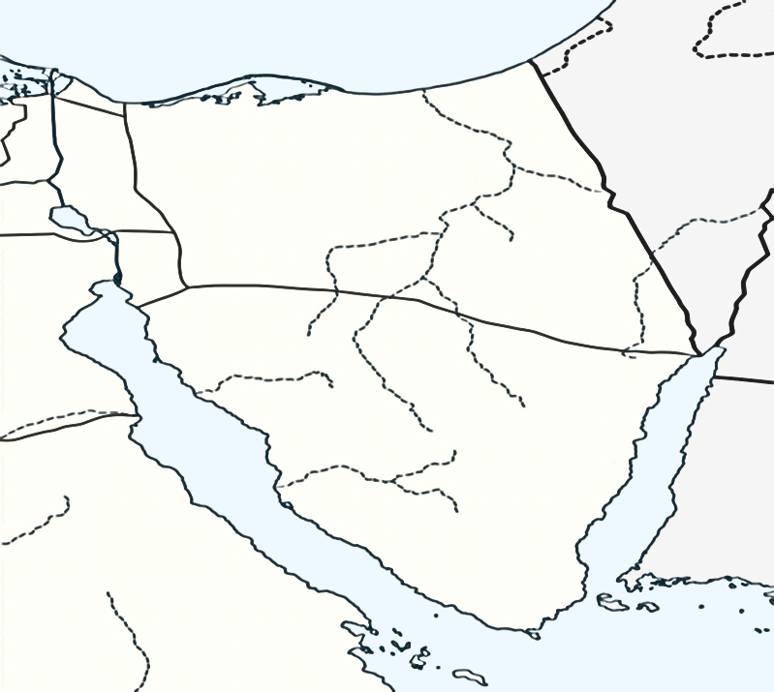
1= وادى العريش
2= هضبة التيه
3= وادى سدر
4= سهل القاع
5= محمية رأس محمد
6= مدينة طابا
7= مدينة رفح
8= جبل سانت كاترين
9=سهل الطينه
10= حقل بترول مرجان
11= مدينة السويس

امامك خريطه صماء لمصر وزع عليها الآتى:-

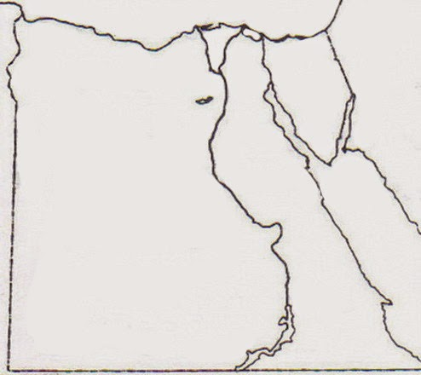هضبة المعازه
- دولةالاردن
- اقليم مناخ الصحراوى
- محمية الغابه المتحجره
- دائرة عرض السرطان
- بحيرة قارون
- وادى اسيوط
- وادى العلاقى
- حقل غاز أبو ماضى
- مناطق تركز السكان
- منجم لإنتاج الكروم
- ترعة المحموديه
- تيارات الهجره الداخليه
- منخفض الداخله والخارجه
- جبل حماطه
- وادى الجمال
- مدينة مرسى علم
- جبال البحر الاحمر
- هضبة العبابده الرمليه
- الهضبه الوسطى
- آثار تونا الجبل
- معبد هبيس
- آثار عين السلين
- أهرامات الجيزه

تمت بحمد الله

منتدى الامتحان التعليمى - www.exam-eg.com

